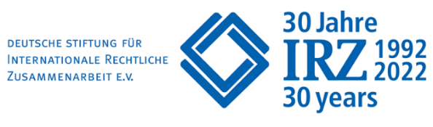
UDRUŽENJE PRAVNIKA
CRNE GORE
Lawyers Association of Montenegro

Okrugli sto

"Klimatski sudski postupci i ljudska prava“

9. novembar 2023. god.

Hotel „Voco“, Podgorica

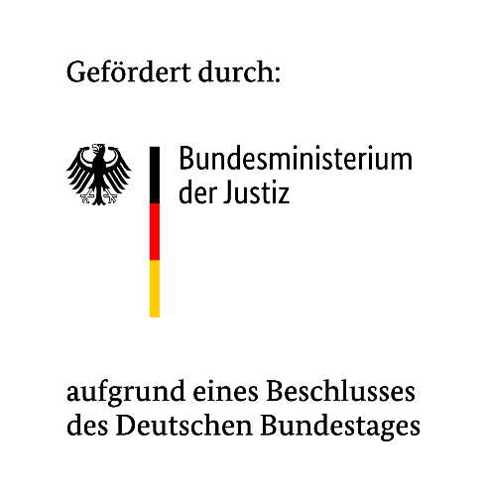

Please note:
The IRZ plans to take photographs during the event, which may be used and published by the IRZ in a documentation about the event, for its own reporting about the event and on the internet. In the process, images of you may also be taken and used for later publication. If you do not agree to this, please inform us in advance.
Program

Četvrtak, 9. novembar 2023. god.

18:30 | Okrugli sto na temu  "Klimatski sudski postupci i ljudska prava“
18:30 – 18:50 | Pozdravni govori  Ambasador Peter Felten, Ambasada SR Njemačke, Podgorica  Dr Stefan Pürner, IRZ, Rukovodilac odsjeka Jugoistočna Evropa I  Prof. dr Branislav Radulović, Predsjednik Udruženja pravnika Crne Gore
18:50 – 19:10 | Prezentacija  „Odluka Saveznog Ustavnog suda Njemačke o zaštiti od klimatskih promjena“  Prof. dr Gabriele Britz, sudija Saveznog Ustavnog suda Njemačke (u penziji)
19:10 – 19:30 | Prezentacija  „Od slučaja Urgenda do najnovijih slučajeva pred Evropskim sudom za ljudska prava“  Prof. dr Maja Kostić-Mandić, Univerzitet Crne Gore, Pravni fakultet
19:30 | Diskusija

